TRƯỜNG ĐẠI HỌC KHOA HỌC

KHOA CÔNG NGHỆ THÔNG TIN



PHẦN MỀM MÃ NGUỒN MỞ

PHÂN TÍCH THIẾT KẾ WEBSITE CHIA SẺ WRITE-UP (WriteUpHub)

Giáo viên hướng dẫn: Hồ Quốc Dũng
Sinh viên thực hiện: Nguyễn Văn Chí Thành
MSV: 22T1020748
Nhóm: 4

Huế, 11/2025

Giới thiệu

Mục đích tài liệu
Trình bày quá trình khảo sát, phân tích nghiệp vụ và thiết kế hệ thống cho website chia sẻ write-up lập trình thi đấu & CTF.

Đối tượng sử dụng
- Giáo viên
- Thành viên phát triển
- Tester

Phạm vi hệ thống
Giới thiệu phạm vi chức năng, người dùng, nền tảng hỗ trợ(web desktop), giới hạn phiên bản hiện tại MVP.

Phạm vi chức năng phiên bản .
- Đăng kí/ Đăng nhập (Email + password).
- Tạo/ chỉnh sửa/ xóa bài viết.
- Tìm kiếm cơ bản theo title, tags, tác giả.
- Tags/ Category và bộ lọc (CP/ CTF/ Thuật toán/ forensics/ pwn,…).
- Bình luận & vote & đăng kí .
- Trang profile người dùng với list bài viết.
- Admin panel cơ bản (quản lý bài viết & user).

Người dùng hệ thống.
- Khách(visitor) – đọc bài viết, tìm kiếm.
- Người dùng đã đăng kí(member) – đăng bài, bình luận, vote, theo dõi tags, đăng kí tác giả.
- Moderator/ admin – duyệt, sửa, xóa bài viết, quản lý báo cáo.

Công nghệ sử dụng
- Node.js + Express
- React
- MongoDB
- Tailwind CSS
- JWT / Passport
- Markdown Renderer
- Hosting: localhost

Hiện trạng và vấn đề

Bối cảnh thực tế
- Nhiều thí sinh, sinh viên và người tự học gặp khó khăn khi tìm các write-up chất lượng, có cấu trúc và dễ tìm cho cấc bài toán lập trình thi đấu và thử thách CTF.
- Write-up phân tán trên nhiều blog/ diễn đàn, chất lượng không đồng đều, nhiều tài liệu thiếu chuẩn hóa(thiếu code, thiếu giải thích, thiếu tags, thiếu metadata).

Bài toán cần giải quyết
- Write-up phân tán
- Không dễ tìm kiếm
- Không chuẩn hóa metadata
- Khó lưu trữ, chia sẻ

Người gặp vấn đề
- Người mới học CP và CTF.
- Đội thi, sinh viên kĩ thuật.
- Blogger muốn lưu trữ bài viết.

Mục tiêu
Tạo một hệ thống cho phép đăng, tìm kiếm, đọc và thảo luận write-up hiệu quả.

Use Case

Danh sách Use Case
ID | Tên Use Case | Actor
UC01 | Đăng ký tài khoản | Visitor
UC02 | Đăng nhập | Visitor
UC03 | Xem danh sách bài viết | Visitor
UC04 | Tìm kiếm bài viết | Visitor
UC05 | Xem chi tiết write-up | Visitor
UC06 | Đăng bài write-up | Member
UC07 | Chỉnh sửa bài viết | Member
UC08 | Xóa bài viết | Member
UC09 | Bình luận bài viết | Member
UC10 | Vote bài viết | Member
UC11 | Theo dõi tag / tác giả | Member
UC12 | Quản lý bài viết | Admin
UC13 | Quản lý người dùng | Admin

Biểu đồ Use Case (Mô tả)
Hệ thống WriteUpHub gồm 3 actor chính:
- Visitor: xem, tìm kiếm bài viết
- Member: đăng bài, chỉnh sửa, bình luận, vote
- Admin: quản lý nội dung và người dùng
Admin kế thừa toàn bộ quyền của Member.

Đặc tả Use Case

Use Case: Đăng bài write-up (UC06)
- Actor: Member
- Mô tả: Cho phép người dùng đã đăng nhập đăng bài write-up mới
- Tiền điều kiện: Người dùng đã đăng nhập
- Hậu điều kiện: Bài viết được lưu và hiển thị trên hệ thống
Luồng chính:
- Member chọn “Tạo bài viết”
- Nhập tiêu đề, nội dung markdown, tag
- Nhấn “Đăng”
- Hệ thống lưu dữ liệu vào database
- Hiển thị bài viết
Luồng phụ:
- 3a. Thiếu tiêu đề → thông báo lỗi
- 3b. Nội dung rỗng → yêu cầu nhập lại

Thiết kế cơ sở dữ liệu (Database Design)

Các bảng dữ liệu

Sơ đồ ERD

Thiết kế kiến trúc hệ thống

Mô hình triển khai
- Client: React (Browser)
- Server: Node.js + Express
- Database: MongoDB
- Giao tiếp: REST API

Mô hình lớp (Layered Architecture)
- Presentation Layer (React UI)
- Business Logic Layer (Express Controller)
- Data Access Layer (MongoDB)

Mô hình luồng xử lý
- Client gửi request
- Server xác thực JWT
- Controller xử lý
- Database phản hồi
- Trả kết quả cho client

Thiết kế giao diện người dùng (UI/UX)

Các trang chính
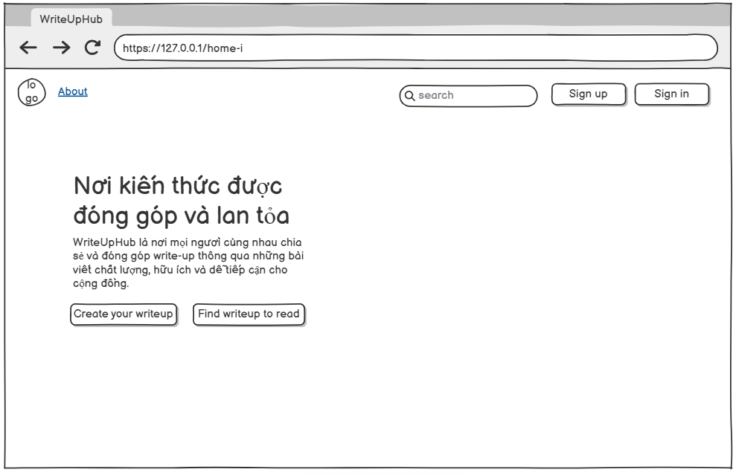
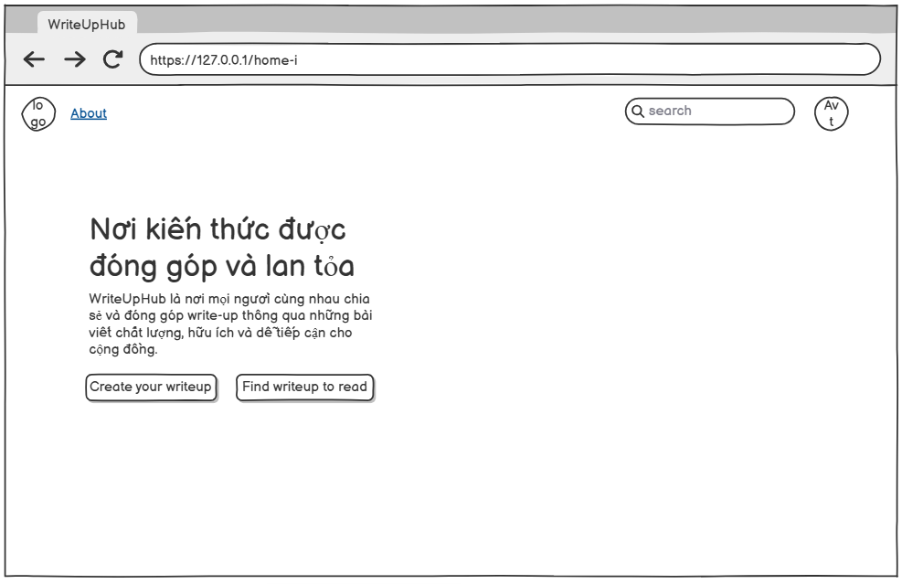
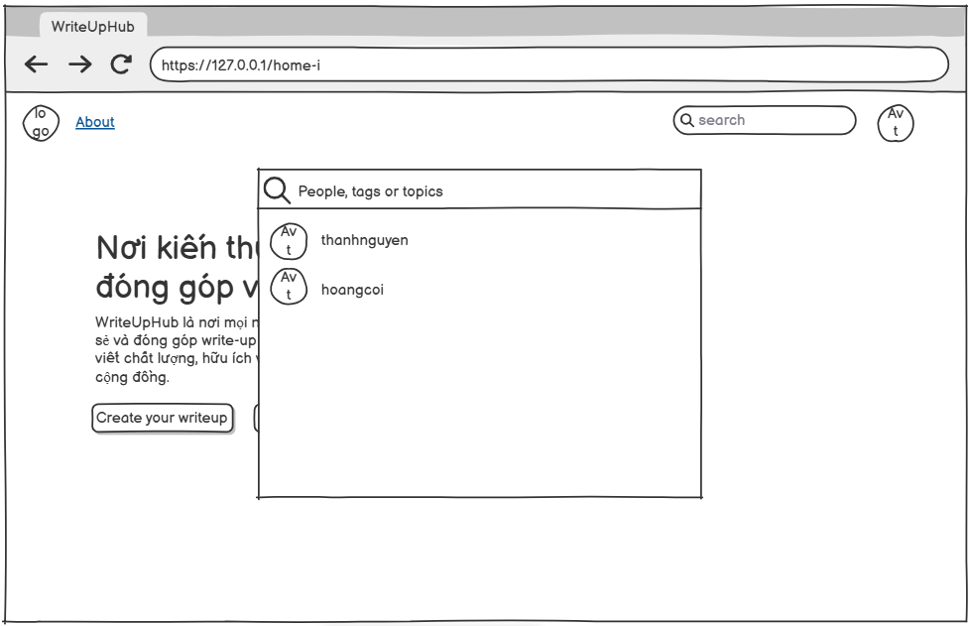
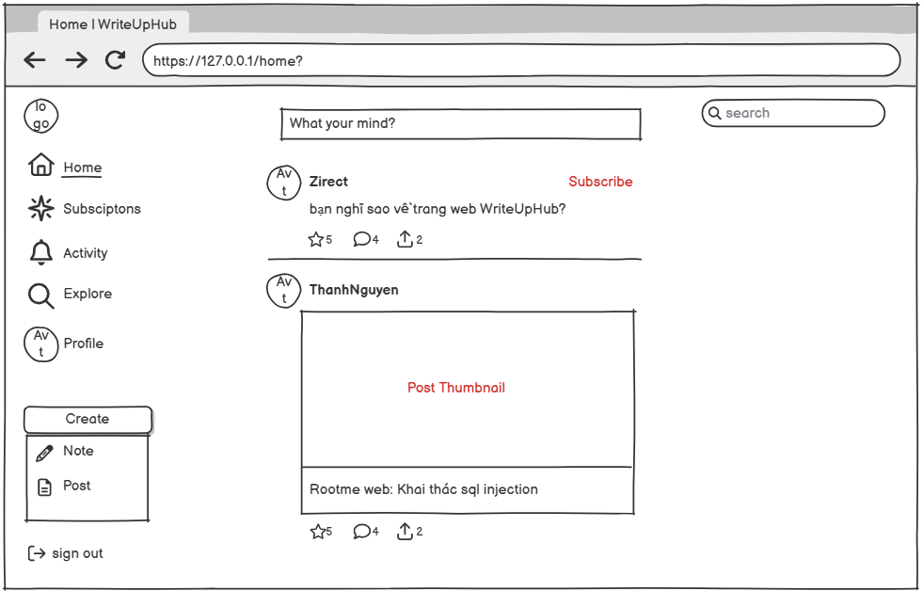
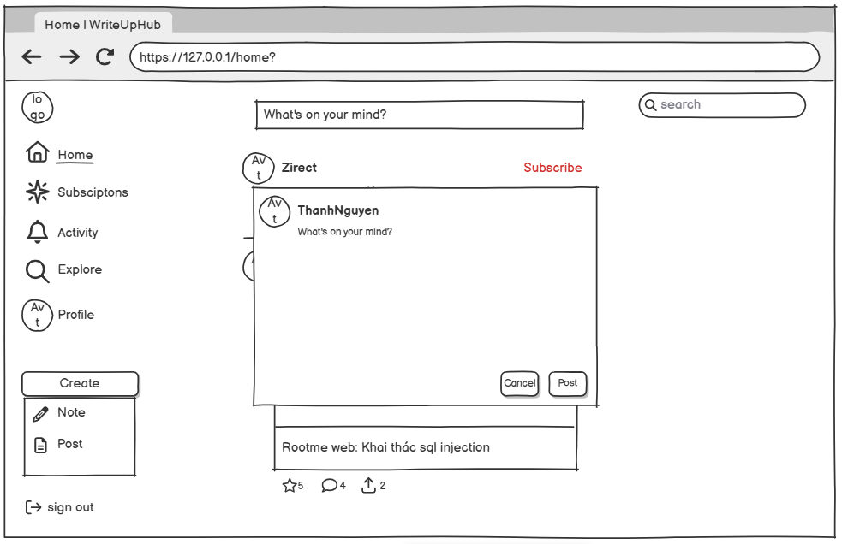
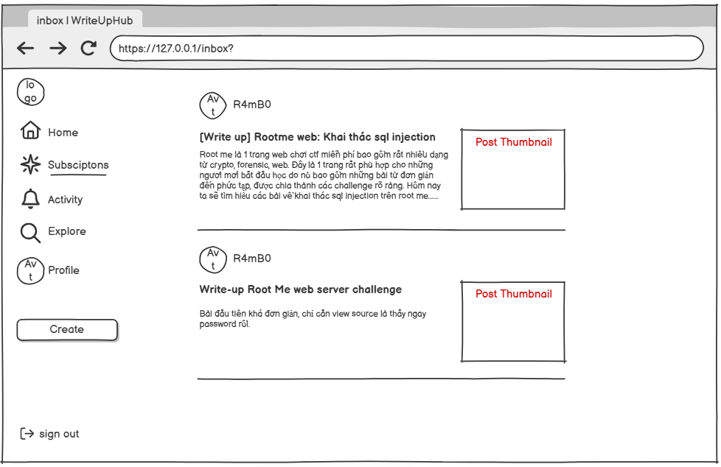
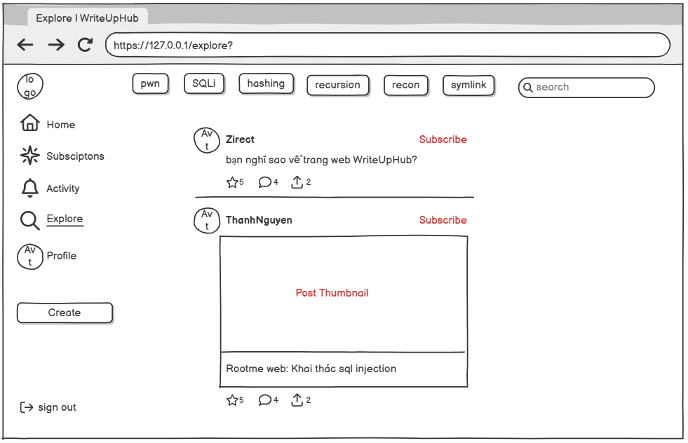

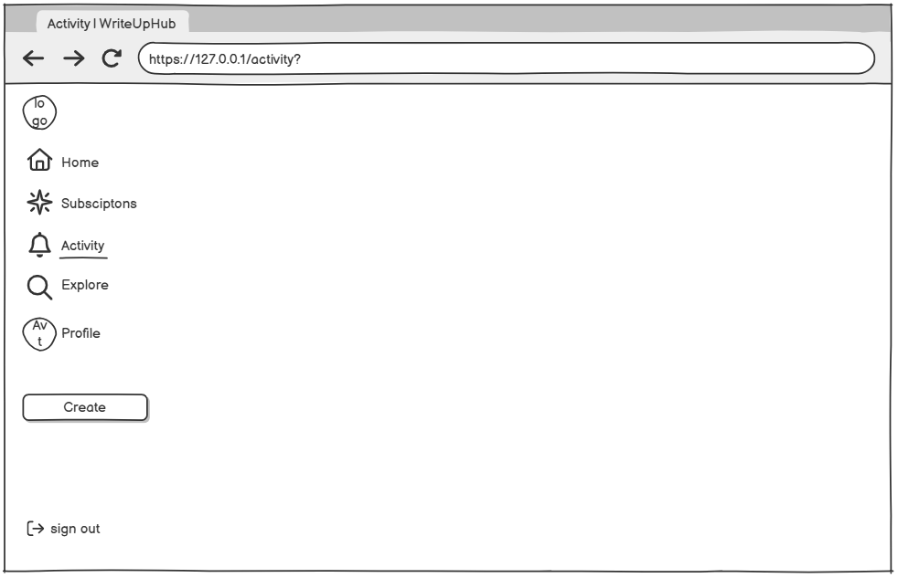
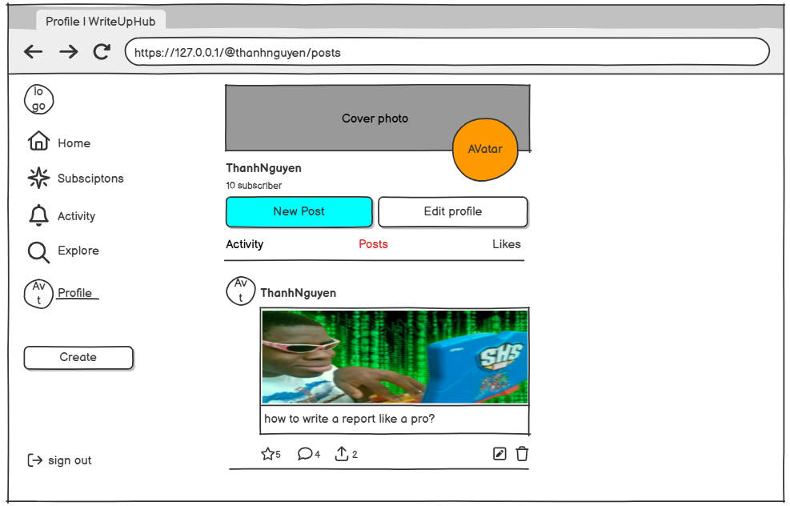
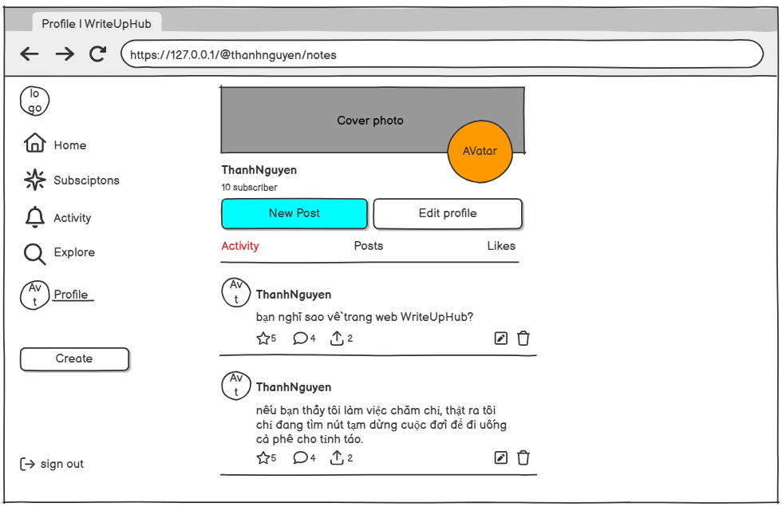
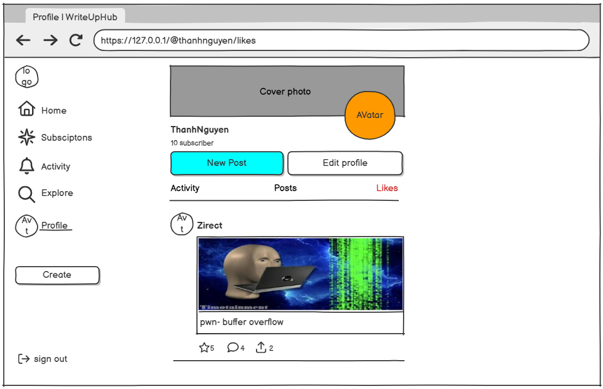
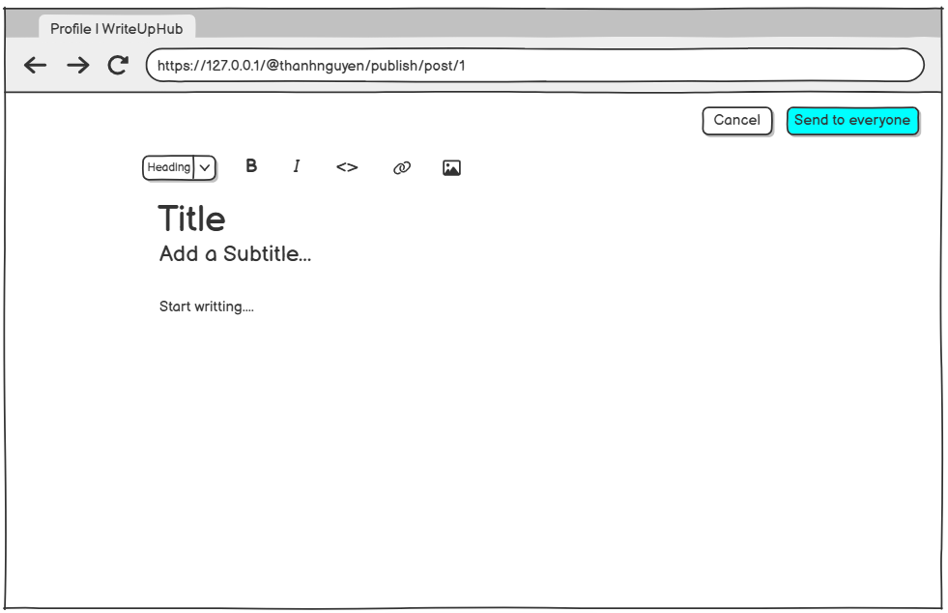
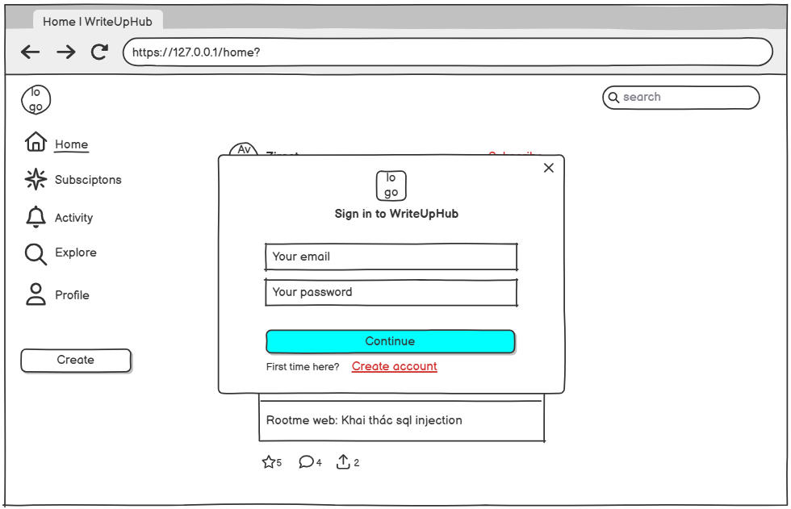
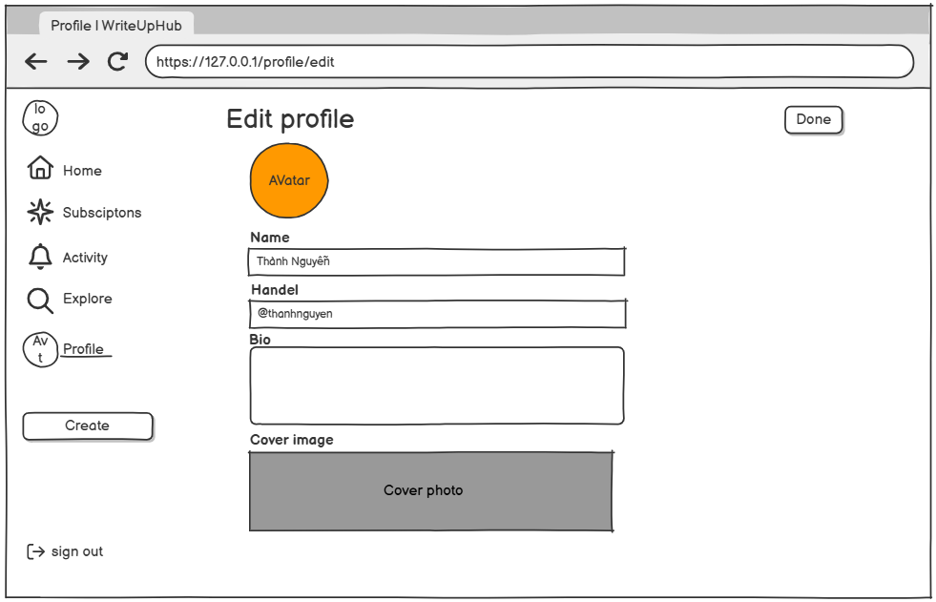
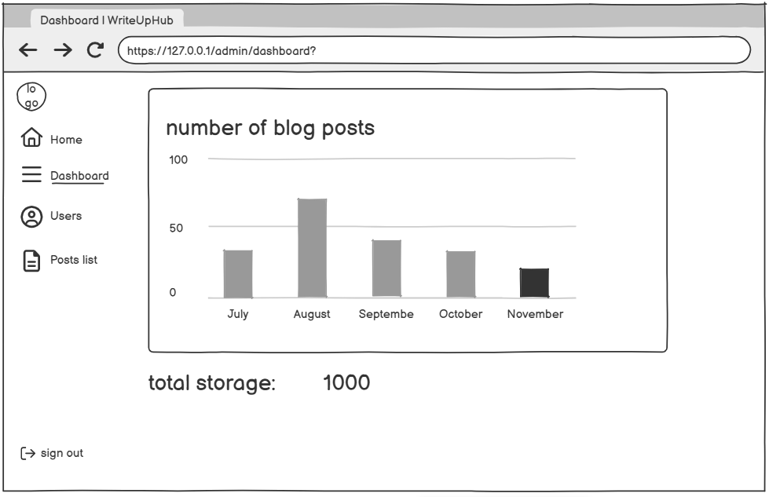
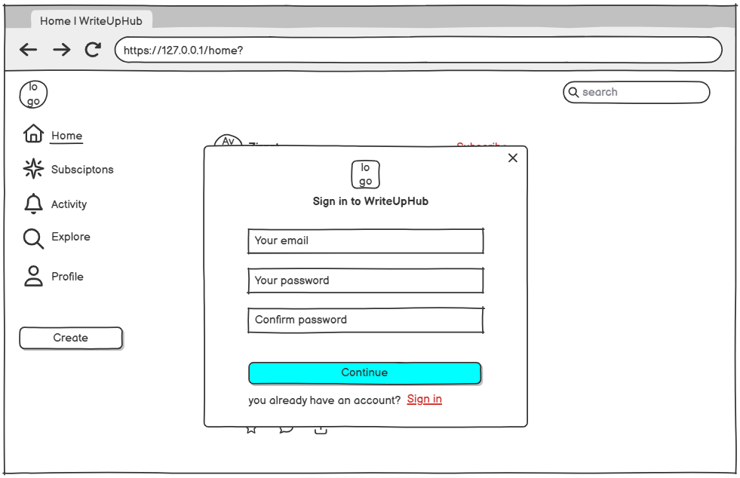
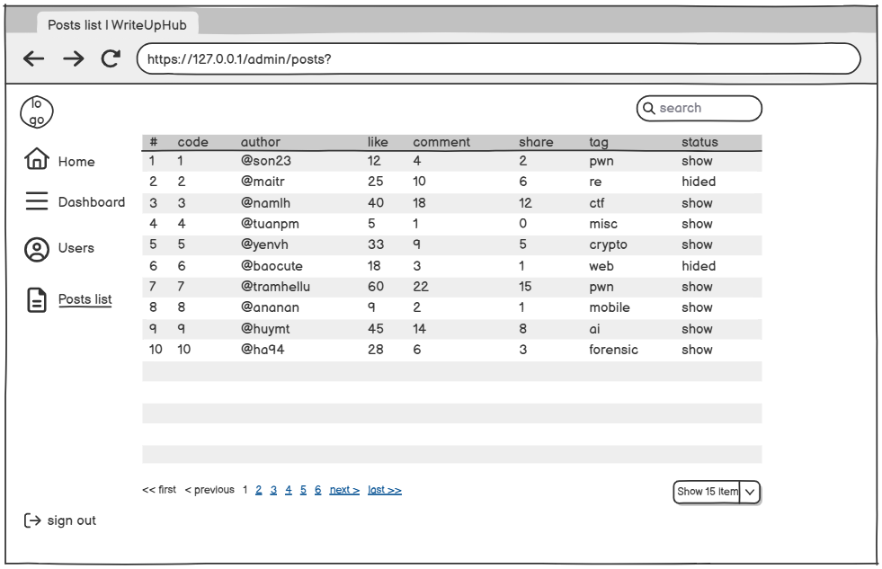
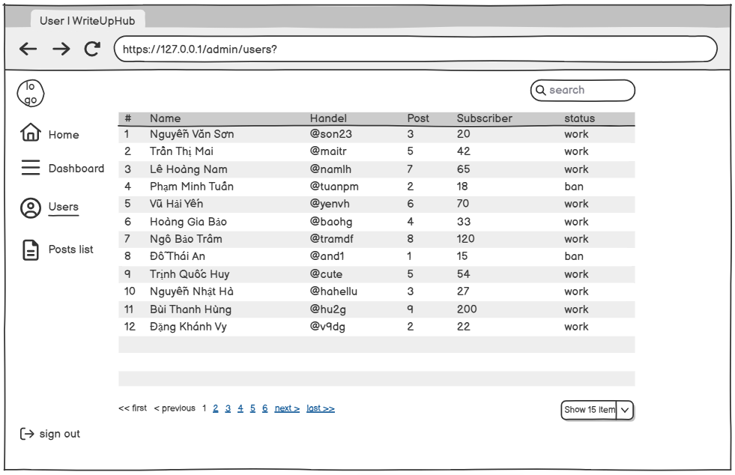

Kế hoạch thực hiện
  Giai đoạn | Nội dung
  Giai đoạn | Nội dung
  Tuần 1 | Phân tích yêu cầu
  Tuần 1 | Phân tích yêu cầu
  Tuần 2 | Thiết kế UI
  Tuần 2 | Thiết kế UI
  Tuần 3 | Backend
  Tuần 3 | Backend
  Tuần 4 | Frontend
  Tuần 4 | Frontend
  Tuần 5 | Test & hoàn thiện
  Tuần 5 | Test & hoàn thiện

Kiểm thử (Testing)

Các loại test
- Unit test
- Integration Test
- Manua Test

Testcase mẫu
Test đăng nhập
- Input: email + password hợp lệ
- Expected: đăng nhập thành công

Đánh giá & hướng phát triển

Thành tựu đạt được
- Hoàn thiện website chia sẻ write-up
- Áp dụng MERN stack
- Hỗ trợ markdown

Hạn chế
- Chưa có tìm kiếm nâng cao

Định hướng mở rộng
- Hệ thống ranking
- Deploy lên hosting

Tài liệu tham khảo
- React Documentation
- MongoDB Docs
- OWASP Web Security

